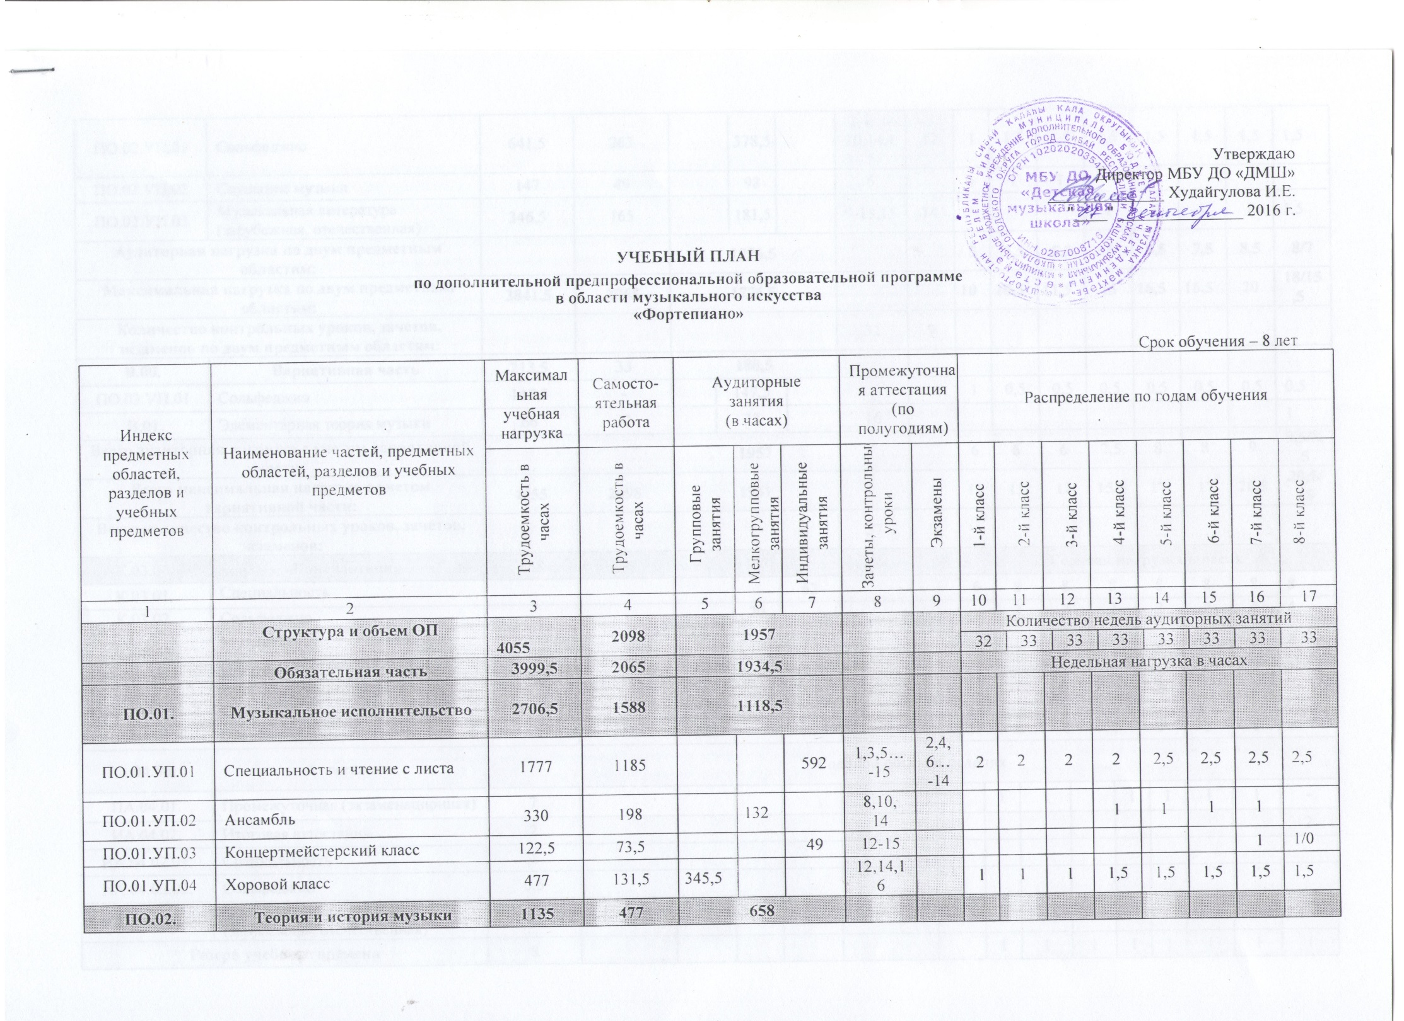

Утверждаю

Директор МБУ ДО «ДМШ»

______________ Худайгулова И.Е.

"____" _______________ 2016 г.

**УЧЕБНЫЙ ПЛАН**

**по дополнительной предпрофессиональной образовательной программе**

**в области музыкального искусства**

**«Фортепиано»**

Срок обучения – 8 лет

|  |  |  |  |  |  |  |  |  |  |  |  |  |  |  |  |  |  |  |  |  |  |  |  |  |  |  |  |  |  |  |
| --- | --- | --- | --- | --- | --- | --- | --- | --- | --- | --- | --- | --- | --- | --- | --- | --- | --- | --- | --- | --- | --- | --- | --- | --- | --- | --- | --- | --- | --- | --- |
| Индекс предметных областей, разделов и учебных предметов | Наименование частей, предметных областей, разделов и учебных предметов | Максимальная учебная нагрузка | Самосто-ятельная работа | Аудиторные занятия  (в часах) | | | | | Промежуточная аттестация  (по полугодиям) | | | Распределение по годам обучения | | | | | | | | | | | | | | | | | | |
| Трудоемкость в часах | Трудоемкость в часах | Групповые занятия | | Мелкогрупповые занятия | Индивидуальные занятия | | Зачеты, контрольные  уроки | Экзамены | | 1-й класс | | 2-й класс | | | 3-й класс | | | 4-й класс | | | 5-й класс | | | 6-й класс | | 7-й класс | | 8-й класс |
| 1 | 2 | 3 | 4 | 5 | | 6 | 7 | | 8 | 9 | | 10 | | 11 | | | 12 | | | 13 | | | 14 | | | 15 | | 16 | | 17 |
|  | **Структура и объем ОП** | **4055** | **2098** | **1957** | | | | |  |  | | Количество недель аудиторных занятий | | | | | | | | | | | | | | | | | | |
| 32 | | | 33 | | | 33 | | | 33 | | | 33 | | | 33 | | 33 | 33 |
|  | **Обязательная часть** | **3999,5** | **2065** | **1934,5** | | | | |  |  | | Недельная нагрузка в часах | | | | | | | | | | | | | | | | | | |
| **ПО.01.** | **Музыкальное исполнительство** | **2706,5** | **1588** | **1118,5** | | | | |  |  | |  | |  | | |  | | |  | | |  | | |  | |  | |  |
| ПО.01.УП.01 | Специальность и чтение с листа | 1777 | 1185 |  | |  | 592 | | 1,3,5…-15 | 2,4,6…-14 | |  | | 2 | | | 2 | | | 2 | | | 2,5 | | | 2,5 | | 2,5 | | 2,5 |
| ПО.01.УП.02 | Ансамбль | 330 | 198 |  | | 132 |  | | 8,10,  14 |  | |  | |  | | |  | | |  | | |  | | | 1 | | 1 | |  |
| ПО.01.УП.03 | Концертмейстерский класс | 122,5 | 73,5 |  | |  | 49 | | 12-15 |  | |  | |  | | |  | | |  | | |  | | |  | |  | | 1/0 |
| ПО.01.УП.04 | Хоровой класс | 477 | 131,5 | 345,5 | |  |  | | 12,14,16 |  | | 1 | | 1 | | | 1 | | | 1,5 | | | 1,5 | | | 1,5 | | 1,5 | | 1,5 |
| **ПО.02.** | **Теория и история музыки** | **1135** | **477** | **658** | | | | |  |  | |  | |  | | |  | | |  | | |  | | |  | |  | |  |
| ПО.02.УП.01 | Сольфеджио | 641,5 | 263 |  | | 378,5 |  | | 2,4…-10,14,15 | 12 | | 1 | | 1,5 | | | 1,5 | | | 1,5 | | | 1,5 | | | 1,5 | | 1,5 | | 1,5 |
| ПО.02.УП.02 | Слушание музыки | 147 | 49 |  | | 98 |  | | 6 |  | |  | |  | | | 1 | | |  | | |  | | |  | |  | |  |
| ПО.02.УП.03 | Музыкальная литература (зарубежная, отечественная) | 346,5 | 165 |  | | 181,5 |  | | 9-13,15 | 14 | |  | |  | | |  | | | 1 | | | 1 | | | 1 | | 1 | | 1,5 |
| **Аудиторная нагрузка по двум предметным областям:** | |  |  | **1776,5** | | | | |  |  | | **5** | | **5,5** | | | **** | | | **** | | | **7,5** | | | **7,5** | | **8,5** | | **8/7** |
| **Максимальная нагрузка по двум предметным областям:** | | **3841,5** | **2065** | **1776,5** | | | | |  |  | | **10** | | **10,5** | | | **** | | | **** | | | **16,5** | | | **16,5** | | **20** | | **18/15,5** |
| **Количество контрольных уроков, зачетов, экзаменов по двум предметным областям:** | |  |  |  | | | | | **32** | **9** | |  | |  | | |  | | |  | | |  | | |  | |  | |  |
| **В.00.** | **Вариативная часть** | **213,5** | **33** | **180,5** | | | | |  |  | |  | |  | | |  | | |  | | |  | | |  | |  | |  |
| ПО.02.УП.01 | Сольфеджио | 147,5 | - |  | 147,5 | | |  |  |  | | 1 | | 0,5 | | | 0,5 | | | 0,5 | | | 0,5 | | | 0,5 | | 0,5 | | 0,5 |
| В.01 | Элементарная теория музыки | 66 | 33 |  | 33 | | |  | 16 |  | |  | |  | | |  | | |  | | |  | | |  | |  | | 1 |
| **Всего аудиторная нагрузка с учетом вариативной части:** | |  |  | **1957** | | | | |  |  | | **6** | | **6** | | | **6** | | | **7,5** | | | **8** | | | **8** | | **9** | | **9,5/8,5** |
| **Всего максимальная нагрузка с учетом вариативной части:** | | **4055** | **2098** | **1957** | | | | |  |  | | **11** | | **11** | | | **12** | | | **15,5** | | | **17** | | | **17** | | **20,5** | | **20,5/18** |
| **Всего количество контрольных уроков, зачетов, экзаменов:** | |  |  |  | | | | | **37** | **9** | |  | |  | | |  | | |  | | |  | | |  | |  | |  |
| **К.03.00.** | **Консультации** | **158** | **-** | **158** | | | | |  |  | | **Годовая нагрузка в часах** | | | | | | | | | | | | | | | | | | |
| К.03.01. | Специальность |  |  |  | |  | 62 | |  |  | | 6 | | 8 | | | 8 | | | 8 | | | 8 | | | 8 | | 8 | | 8 |
| К.03.02. | Сольфеджио |  |  |  | | 20 |  | |  |  | |  | | 2 | | | 2 | | | 2 | | | 2 | | | 4 | | 4 | | 4 |
| К.03.03 | Музыкальная литература (зарубежная, отечественная) |  |  |  | | 10 |  | |  |  | |  | |  | | |  | | |  | | | 2 | | |  | | 2 | | 4 |
| К.03.04. | Ансамбль/Концертмейстерский класс |  |  |  | | 6 |  | |  |  | |  | |  | | |  | | |  | | | 2 | | |  | | 2 | |  |
| К.03.05. | Сводный хор |  |  | 60 | |  |  | |  |  | | 4 | | 8 | | | 8 | | | 8 | | | 8 | | |  | | 8 | | 8 |
| **А.04.00.** | **Аттестация** | **Годовой объем в неделях** | | | | | | | | | | | | | | | | | | | | | | | | | | | | |
| ПА.04.01. | Промежуточная (экзаменационная) | 7 |  |  | |  |  | |  | |  | | 1 | | | 1 | | | 1 | | | 1 | | | 1 | 1 | | 1 | | - |
| ИА.04.02. | Итоговая аттестация | 2 |  |  | |  |  | |  | |  | |  | | |  | | |  | | |  | | |  |  | |  | | 2 |
| ИА.04.02.01. | Специальность | 1 |  |  | |  |  | |  | |  | |  | | |  | | |  | | |  | | |  |  | |  | |  |
| ИА.04.02.02. | Сольфеджио | 0,5 |  |  | |  |  | |  | |  | |  | | |  | | |  | | |  | | |  |  | |  | |  |
| ИА.04.02.03. | Музыкальная литература (зарубежная, отечественная) | 0,5 |  |  | |  |  | |  | |  | |  | | |  | | |  | | |  | | |  |  | |  | |  |
| **Резерв учебного времени** | | **8** |  |  | |  |  | |  | |  | | 1 | | | 1 | | | 1 | | | 1 | | | 1 | 1 | | 1 | | 1 |

***Примечание к учебному плану***

1.При реализации ОП устанавливаются следующие виды учебных занятий и численность обучающихся: групповые занятия – от 11 человек; мелкогрупповые занятия – от 4 до 10 человек (по ансамблевым учебным предметам – от 2-х человек); индивидуальные занятия.

2.При реализации учебного предмета «Хоровой класс» могут одновременно заниматься обучающиеся по другим ОП в области музыкального искусства. Учебный предмет «Хоровой класс» может проводиться следующим образом: хор из обучающихся первых классов; хор из обучающихся 2–4-х классов; хор из обучающихся 5–8-х классов. В зависимости от количества обучающихся возможно перераспределение хоровых групп.

3.По учебному предмету «Ансамбль» к занятиям могут привлекаться как обучающиеся по данной ОП, так и по другим ОП в области музыкального искусства. Кроме того, реализация данного учебного предмета может проходить в форме совместного исполнения музыкальных произведений, обучающегося с преподавателем.

4.Реализация учебного предмета «Концертмейстерский класс» предполагает привлечение иллюстраторов (вокалистов, инструменталистов). В качестве иллюстраторов могут выступать обучающиеся ДМШ или, в случае их недостаточности, работники ДМШ. В случае привлечения в качестве иллюстратора работника ДМШ планируются концертмейстерские часы в объеме до 80% времени, отведенного на аудиторные занятия по данному учебному предмету.

5.Объем самостоятельной работы обучающихся в неделю по учебным предметам обязательной и вариативной части в среднем за весь период обучения определяется с учетом минимальных затрат на подготовку домашнего задания, параллельного освоения детьми программ начального и основного общего образования. По учебным предметам обязательной части объем самостоятельной нагрузки обучающихся планируется следующим образом:

«Специальность и чтение с листа» – 1-2 классы – по 3 часа в неделю; 3-4 классы – по 4 часа; 5-6 классы – по 5 часов; 7-8 классы – по 6 часов; «Ансамбль» – 1,5 часа в неделю; «Концертмейстерский класс» – 1,5 часа в неделю; «Хоровой класс» – 0,5 часа в неделю; «Сольфеджио» – 1 час в неделю; «Слушание музыки» – 0,5 часа в неделю; «Музыкальная литература (зарубежная, отечественная)» – 1 час в неделю.

6. При формировании учебного плана обязательная часть в отношении количества часов, сроков реализации учебных предметов и количества часов консультаций остается неизменной, вариативная часть разрабатывается ДМШ самостоятельно. Объем времени вариативной части, предусматриваемый ДМШ на занятия обучающимся с присутствием преподавателя, может составлять до 20 процентов от объема времени предметных областей обязательной части, предусмотренного на аудиторные занятия. Объем времени на самостоятельную работу по учебным предметам вариативной части необходимо планировать до 100% от объема времени аудиторных занятий вариативной части, поскольку ряд учебных предметов вариативной части не требуют затрат на самостоятельную работу (например, «Ритмика»). При формировании ДМШ вариативной части ОП, а также при введении в данный раздел индивидуальных занятий необходимо учитывать исторические, национальные и региональные традиции подготовки кадров в области музыкального искусства, а также имеющиеся финансовые ресурсы, предусмотренные на оплату труда педагогических работников.

7.Аудиторные часы для концертмейстера предусматриваются: по учебному предмету «Хоровой класс» и консультациям по «Сводному хору» не менее 80% от аудиторного времени; по учебному предмету «Ритмика» – до 100% аудиторного времени; по учебным предметам «Концертмейстерский класс» и «Ансамбль» – от 60% до 100% аудиторного времени в случае отсутствия обучающихся по другим ОП в области музыкального искусства.

8. ДМШ может самостоятельно определить наименования учебных предметов вариативной части и их распределение по учебным полугодиям. Вариативную часть можно использовать и на учебные предметы, предусматривающие получение обучающимися знаний, умений и навыков в области эстрадно-джазового искусства. Объем максимальной нагрузки обучающихся не должен превышать 26 часов в неделю, аудиторная нагрузка – 14 часов в неделю.

9.Консультации проводятся с целью подготовки обучающихся к контрольным урокам, зачетам, экзаменам, творческим конкурсам и другим мероприятиям по усмотрению ДМШ. Консультации могут проводиться рассредоточено или в счет резерва учебного времени. В случае, если консультации проводятся рассредоточено, резерв учебного времени используется на самостоятельную работу обучающихся и методическую работу преподавателей. Резерв учебного времени можно использовать как перед промежуточной (экзаменационной) аттестацией, так и после ее окончания с целью обеспечения самостоятельной работой обучающихся на период летних каникул.